Proyecto ERM

Especificación del Caso de Uso: Reporte de Consignación – CUERMWEB41

VERSIÓN 1.1

HISTÓRICO DE REVISIÓN

Fecha | Versión | Descripción | Autor
02/09/2011 | 1.0 | Elaboración de la especificación del caso de uso Reporte de Consignación para el Proyecto ERM de acuerdo al Estándar de Casos de Uso 1.3.  Folio CAI 0001529 | Ana Lizza Pasindo González
20/10/2011 | 1.1 | Folio 0001678  Revisar y corregir reportes WEB que se utilicen en COR La Alteña, que presenten consignaciones. Considerar el nuevo estado Canceladas por Liquidación.(estadístico Acumulado, Consignación, ventas por Marca, Póliza de Ingresos, Ventas por Ruta y Vendedor, Facturación Electrónica, Ventas por Cliente, Informe de Consignaciones, Liquidación, Ventas por Ruta y Vendedor, Consignaciones, Ventas).  Se realiza en la versión 3.17.0.0 y se replica a partir de la versión 4.0.0.0 Route ADM  (COR La Alteña 3.17.0.0.) | Ana Lizza Pasindo González

Tabla de Contenido

Especificación de Casos de Uso: Reporte de Consignación – CUERMWEB41 4
1 Introducción 4
2 Caso de uso: Reporte de Consignación – CUERMWEB41 4
2.1 Descripción 4
3 Diagrama de Casos de Uso 4
4 Precondiciones 4
4.1 Generales 4
4.2 Parámetros 5
5 Flujo de eventos 5
5.1 Flujo básico 5
5.2 Flujos alternos 10
5.2.1 Opcionales 10
5.2.2 Generales 10
5.2.3 Extraordinarios 10
5.2.4 De excepción 11
5.2.5 De Validación 11
6 Poscondiciones 11
8 Anexos 11
9 Diagramas 11
10 Propuesta de Pantallas 12
11 Firmas de Aceptación 14

[Nombre del Documento]Reporte de Consignación – CUERMWEB41

Introducción

Este documento contiene la descripción de una secuencia de interacciones entre un actor y el sistema de tal manera que se puede obtener un resultado con valor particular para el actor dentro del flujo básico. También incluye el listado de las precondiciones y poscondiciones que se deben cumplir al inicio y al final del flujo básico además de los posibles flujos alternos y excepciones.

Caso de uso: Reporte de Consignación – CUERMWEB41

Descripción

Presenta por cliente el detalle de las ventas realizadas a consignación realizadas al cliente en un rango de fecha filtrado y de la cobranza efectuada.

Diagrama de Casos de Uso
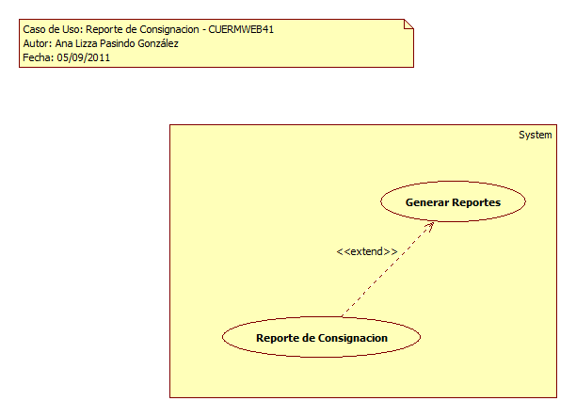

Precondiciones

Generales
- Deben existir clientes activos en el catálogo de clientes.
- Deben existir ventas a consignación

Parámetros
- ReporteW
- Si <el reporte web es REPORTEW = 93>
  - Activas/Liquidadas
- General/Detallado
- Centro de Distribución
- Vendedor
- Fecha
- Ruta

Flujo de eventos

Flujo básico

- El caso de uso inicia cuando es invocado por el caso de uso Generar Reportes – CUERMWEB01
- El sistema obtiene el nombre del reporte seleccionado de acuerdo con la regla negocio RNWEB010 Nombre del Reporte Web:
  - VAVDescripcion
    - Descripcion
- El sistema obtiene la siguiente información:
  - TransProd
    - TransProdId
    - VisitaClave
    - DiaClave
    - Folio
    - Tipo de acuerdo con las reglas de negocio RNGEN055 Transacciones de Tipo Venta a Consignación
    - Si <en la configuración se indica que no se puede cancelar una consignación por liquidación CONHist.CancConsigLiqui = 0> o <si en la configuración se indica que si se puede cancelar una consignación por liquidación CONHist.CancConsigLiqui = 1 y además en el filtro se selecciona Activas>
      - TipoFase de acuerdo con la regla de negocio RNGEN063 Fase de la Transacción Diferente de Canceladas por Liquidación
    - Si < en la configuración se indica que sí se puede cancelar una consignación por liquidación CONHist.CancConsigLiqui = 1 y en el filtro se selecciona Liquidadas>
      - TipoFase de acuerdo con las regla de negocio RNGEN064 Fase de la Transacción Cancelada Por Liquidación
    - FechaHoraAlta de acuerdo con la regla de negocio RNWEB051 Filtro de Información por Rango de Fechas
    - Total
    - Visita
      - VisitaClave
      - DiaClave
      - VendedorID
      - ClienteClave
      - AgendaVendedor
        - DiaClave
        - VendedorId
        - ClaveCEDI
        - Cliente
          - ClienteClave
          - RazonSocial
          - NombreContacto
  - VENCentroDistHist
    - AlmacenId
    - Almacen
      - Nombre
      - Vendedor
        - Nombre
        - Ruta
          - Descripcion
  - Para cada transacción obtenida, el sistema obtiene la siguiente información:
    - TransProdDetalle
      - TransProdId
      - ProductoClave
      - TipoUnidad
      - Cantidad
      - Precio
      - Subtotal
      - Impuesto
      - Total
      - Producto
        - ProductoClave
        - Nombre
        - ProductoUnidad
          - ProductoClave
          - KgLts
          - PRUTipoUnidad
- El sistema obtiene la imagen del logotipo de la compañía:
  - Configuracion
    - Logotipo
    - NombreEmpresa
- El sistema presenta la imagen del logotipo de la compañía
- El sistema presenta el nombre del reporte
- El sistema presenta la siguiente información:
  - Nombre de la Empresa
  - Centro de Distribución
  - Vendedor
  - Fecha de acuerdo con la regla de negocio RNWEB003 Fecha o Rango de Fechas Filtrado
  - Ruta
- Si <el reporte es Detallado>
  - El sistema presenta las siguientes columnas:
    - Clave
    - Producto
    - Unidad
    - Cantidad
  - Si <el reporte es el de consignaciones REPORTEW = 47>, presenta las columna de importes:
    - Precio Unitario
    - Subtotal
    - Impuesto
    - Total
  - Para cada Centro de Distribución correspondiente a los clientes obtenidos
    - El sistema presenta la siguiente información:
      - Centro de Distribución de acuerdo con la regla de negocio RNWEB034 Clave y Nombre Centro de Distribución
    - Para cada Vendedor con visitas asociadas al Centro de Distribución actual
      - El sistema presenta la siguiente información:
        - Vendedor de acuerdo con la regla de negocio RNWEB035 Identificador y Nombre del Vendedor
      - Para cada Fecha del rango de fecha seleccionado
        - El sistema presenta la siguiente información:
          - Fecha
        - Para cada Ruta asociada a las visitas del Vendedor actual
          - El sistema presenta la siguiente información:
            - Ruta de acuerdo con la regla de negocio RNWEB036 Clave y Nombre de la Ruta
          - El sistema presenta la siguiente información de acuerdo con la regla de negocio RNWEB193 Ordenamiento Ascendente por Día de Trabajo y Fecha de Creación:
            - Folio
            - ClienteClave
            - RazonSocial
            - NombreContacto
            - Para cada uno de los detalles asociados a las consignaciones, el sistema presenta información en las columnas correspondientes :
              - ProductoClave
              - Nombre
              - TipoUnidad de acuerdo con la regla de negocio RNGEN045 Referencia a la Descripción de un Valor Por Referencia Asociado
              - Cantidad
              - Si <el reporte es el de consignaciones REPORTEW = 47>, presenta las columna de importes:
                - Subtotal de acuerdo a la regla de negocio RNWEB196 Subtotal del Producto
                - Impuesto de acuerdo a la regla de negocio RNWEB197 Impuesto del Producto
                - Total de acuerdo a la regla de negocio RNWEB198 Total del Producto
            - Si <el reporte es el de consignaciones REPORTEW = 47>, el sistema presenta la siguiente información:
              - Total de acuerdo con la regla de negocio RNWEB112 Importe Consignación
        - Si <el reporte es el de consignaciones REPORTEW = 47>, el sistema presenta la siguiente información:
          - Total por Ruta de acuerdo con la regla de negocio RNWEB199 Total por Ruta
      - Si <el reporte es el de consignaciones REPORTEW = 47>, el sistema presenta la siguiente información:
        - Total por Fecha de acuerdo con la regla de negocio RNWEB200 Total por Fecha
    - Si <el reporte es el de consignaciones REPORTEW = 47>, el sistema presenta la siguiente información:
      - Total por Vendedor de acuerdo con la regla de negocio RNWEB201 Total por Vendedor
  - Si <el reporte es el de consignaciones REPORTEW = 47>, el sistema presenta la siguiente información:
    - Total por Centro Distribución de acuerdo con la regla de negocio RNWEB202 Total por Centro de Distribución
  - El sistema obtiene información de los abonos relacionados a las transacciones:
    - AbnTrp
      - TransProdId
      - FechaHora
      - Importe
  - El sistema Obtiene información de las devoluciones relacionadas a las transacciones:
    - TrpTpd
      - TransProdId
      - Total
  - Si <el reporte es el de consignaciones REPORTEW = 47>
    - El sistema presenta la siguiente información de Subtitulo:
      - Cobranza Efectuada
    - El sistema presenta la siguiente información del vendedor:
      - Nombre
    - Para cada vendedor
      - El sistema presenta información de las columnas:
        - Saldo Inicial
        - Devoluciones
        - Saldo Pendiente
      - El sistema presenta la siguiente información:
        - Folio
        - Cliente de acuerdo a la regla de negocio RNGEN042 Concatenación de Clave y Nombre Corto del Cliente
        - El sistema presenta la información en su columna correspondiente:
          - Total de acuerdo con la regla de negocio RNWEB203 Saldo Inicial de la Consignación
          - Para cada abono, el sistema presenta:
            - FechaHora
            - Importe
          - Devoluciones
            - DiaClave
            - Total de acuerdo con la regla de negocio
RNWEB204 Sumatoria de Totales de las Partidas
          - Saldo de acuerdo con la regla de negocio RNWEB205 Saldo Pendiente por Liquidar

  - El sistema presenta la siguiente información:
    - Clave
    - Producto
    - Unidad
    - Cantidad
    - Si <el reporte es el de consignaciones REPORTEW = 47>
      - Total
    - Consignaciones por Producto
  - El sistema presenta información de acuerdo con la regla de negocio RNWEB206 Agrupador Por Clave de Producto y Unidad:
    - ProductoClave
    - Nombre
    - TipoUnidad de acuerdo con la regla de negocio RNGEN045 Referencia a la Descripción de un Valor Por Referencia Asociado
    - Cantidad de acuerdo con la regla de negocio RNWEB207 Sumatoria de Producto Consignado
    - El sistema presenta la siguiente información:
      - Si <la configuración indica conversión a kilos>, Kilo/Litros de acuerdo con la regla de negocio RNWEB208 Cantidad en Kilo/Litros
    - Si <el reporte es el de consignaciones REPORTEW = 47>
      - Total de acuerdo con la regla de negocio RNWEB209 Total de Producto
  - El sistema presenta la siguiente información de totales:
    - Total Folios de acuerdo con la regla de negocio RNWEB210 Total de Folios
    - Total de Productos de acuerdo a la regla de negocio RNWEB211 Total de Producto Consignado
    - Si <la configuración indica conversión a kilos>, Total de Kilo/Litros de acuerdo a la regla de negocio RNWEB212 Total de Kilo/Litros
    - Si <el reporte es el de consignaciones REPORTEW = 47>
      - Total Consignado de acuerdo con la regla de negocio RNWEB213 Total Consignado
- Si <el reporte es General>
  - El sistema presenta el nombre del reporte
  - El sistema presenta información de las columnas:
    - Folio
    - Clave
    - Cliente
    - Si <el reporte es REPORTEW=47>
      - Total
  - Para cada Centro de Distribución correspondiente a los clientes obtenidos
    - El sistema presenta la siguiente información:
      - Centro de Distribución de acuerdo con la regla de negocio RNWEB034 Clave y Nombre Centro de Distribución
    - Para cada Vendedor con visitas asociadas al Centro de Distribución actual
      - El sistema presenta la siguiente información:
        - Vendedor de acuerdo con la regla de negocio RNWEB035 Identificador y Nombre del Vendedor
      - Para cada Fecha del rango de Fecha seleccionado
        - Para cada Ruta asociada a las visitas del Vendedor actual
          - El sistema presenta la siguiente información:
            - Folio
            - ClienteClave
            - RazonSocial NombreContacto
            - Si <el reporte es REPORTEW=47>
              - Total
        - Si <el reporte es el de consignaciones REPORTEW = 47>, el sistema presenta información de totales por agrupador:
          - Total Ruta de acuerdo con la regla de negocio RNWEB199 Total por Ruta
      - Si <el reporte es el de consignaciones REPORTEW = 47>, el sistema presenta información de totales por agrupador:
        - Total Fecha de acuerdo con la regla de negocio RNWEB200 Total por Fecha
    - Si <el reporte es el de consignaciones REPORTEW = 47>, el sistema presenta información de totales por agrupador:
        - Total Vendedor de acuerdo con la regla de negocio RNWEB201 Total por Vendedor
  - Si <el reporte es el de consignaciones REPORTEW = 47>, el sistema presenta información de totales por agrupador:
    - Total Centro de Distribución de acuerdo con la regla de negocio RNWEB202 Total por Centro de Distribución
  - Para cada Centro de Distribución:
    - El sistema presenta información de columnas:
      - Clave
      - Producto
      - Unidad
      - Cantidad
      - Si <el reporte es REPORTEW=47>
        - Total
  - El sistema presenta información de acuerdo con la regla de negocio RNWEB206 Agrupador Por Clave de Producto y Unidad
    - ProductoClave
    - Nombre
    - TipoUnidad de acuerdo con la regla de negocio RNGEN045 Referencia a la Descripción de un Valor Por Referencia Asociado
    - Cantidad de acuerdo con la regla de negocio RNWEB207 Sumatoria de Producto Consignado
    - Si <la configuración indica conversión a kilos>, Kilo/Litros de acuerdo con la regla de negocio RNWEB208 Cantidad en Kilo/Litros
    - Si <el reporte es REPORTEW=47>
      - Total de acuerdo con la regla de negocio RNWEB209 Totales de Cada Producto
  - El sistema presenta la siguiente información de totales:
    - Total Folios de acuerdo con la regla de negocio RNWEB210 Total de Folios
    - Total de Productos de acuerdo a la regla de negocio RNWEB211 Total de Producto Consignado
    - Si <la configuración indica conversión a kilos>, Total de Kilo/Litros de acuerdo a la regla de negocio RNWEB212 Total de Kilo/Litros
    - Si <el reporte es REPORTEW=47>
      - Total Consignado de acuerdo con la regla de negocio RNWEB213 Total Consignado
- Para cada página
  - El sistema presenta la siguiente información en el pie de página:
    - Número de página de acuerdo con la regla de negocio RNWEB006 Número de Página del Reporte
    - Fecha y Hora Impresión de acuerdo con la regla de negocio RNWEB007 Fecha Hora Impresión del Reporte
- Finaliza el caso de uso

Flujos alternos

Opcionales
N/A

Generales
N/A

Extraordinarios
N/A

De excepción
N/A

De Validación
N/A

Poscondiciones
- N/A

Anexos
N/A

Diagramas
El diagrama de clases se encuentra en el proyecto de modelo ERM\Logical View\ Clases\CL_WEB\DCL_WEB\DCLCUERMWEB41

El diagrama de secuencia se encuentra en el proyecto de modelo ERM\Use Case View\Casos de Uso\CU_WEB\Reporte de Consignacion\DSCUERMWEB41.

Propuesta de Pantallas

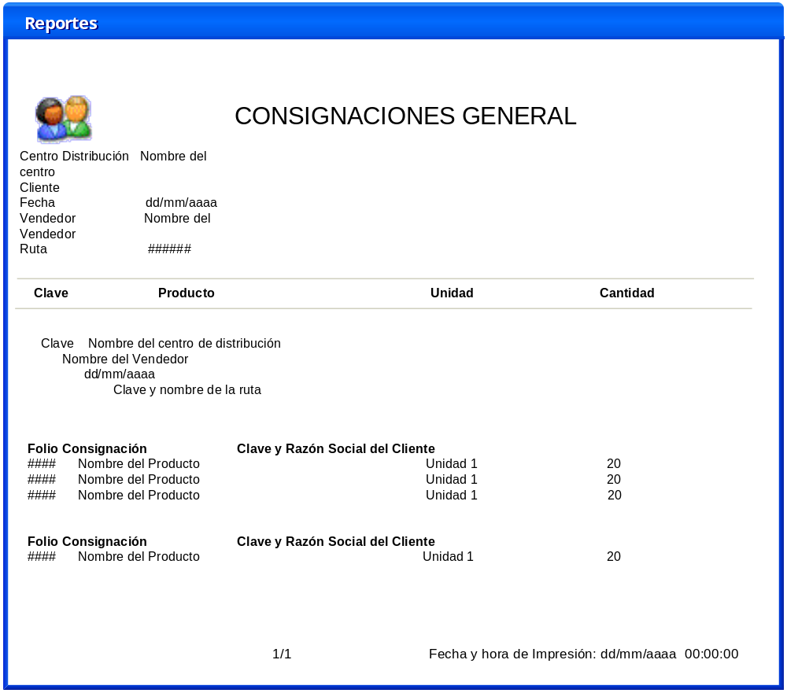

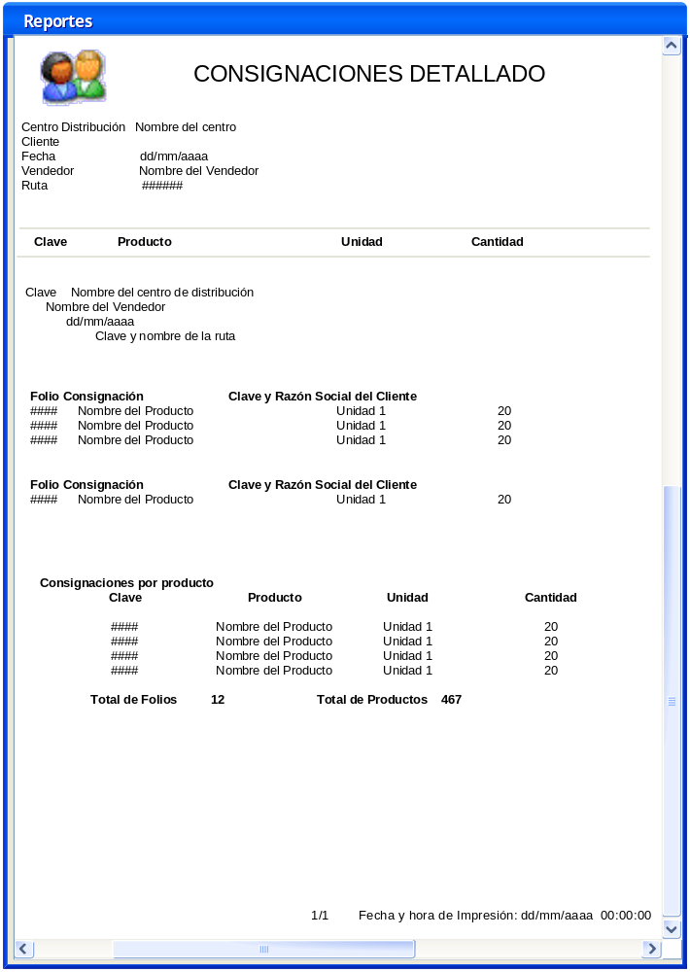

Firmas de Aceptación

Gilberto Ochoa
Gerente De Implementación / Departamento de Implementación – Amesol
23/09/2011
Armando Mayón
Líder de Proyecto / Departamento de Implementación - Amesol
23/09/2011

Ana Lizza Pasindo González
Coordinadora de Análisis y Diseño / Departamento de Ingeniería – Amesol
23/09/2011

